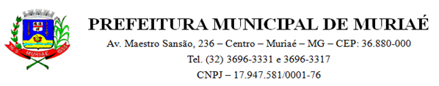

TERMO DE RATIFICAÇÃO

Dispensa nº 001/2021
Processo nº 001/2021

O Exmo. Sr. Ordenador de Despesa, Marcos Guarino de Oliveira, vem no uso de suas atribuições legais, e de acordo com o que determina o art. 26 da Lei nº 8.666/93, e suas alterações posteriores, e considerando o que consta no presente processo, face às razões e justificativas alinhadas pela Secretaria Municipal de Saúde, Setor de Contabilidade, Parecer Jurídico, RATIFICAR o processo de Dispensa nº 001/2021.

- Objeto: Contratação de empresa para fornecimento de kits de teste rápido IgG/IgM para detecção do vírus Covid-19.
- Contratada: ATIVA MEDICO CIRURGICA LTDA - CNPJ: 09.182.725/0001-12.
- Valor: R$ 145.525,50 (cento e quarenta e cinco mil e quinhentos e vinte e cinco reais e quarenta e cinco centavos).
- Prazo: 180 dias, a partir da data da assinatura do contrato.
- Amparo no Art. 4 da Lei Federal nº 13.979, de 06 de fevereiro de 2020, com alterações da Medida Provisória nº 926/2020 e Lei nº 14.065/2020.

Determino que se proceda à publicação desta Ratificação.

Muriaé, 15 de janeiro de 2021

Marcos Guarino de Oliveira
Ordenador de Despesa

